2. Статика.

2.1. Определение. Основные задачи статики.

**Статика** — раздел механики, в котором изучаются условия равновесия механических систем под действием приложенных к ним сил и моментов.

В статике решаются 2 основные задачи:

Задача о преобразовании сил и задача о равновесии сил

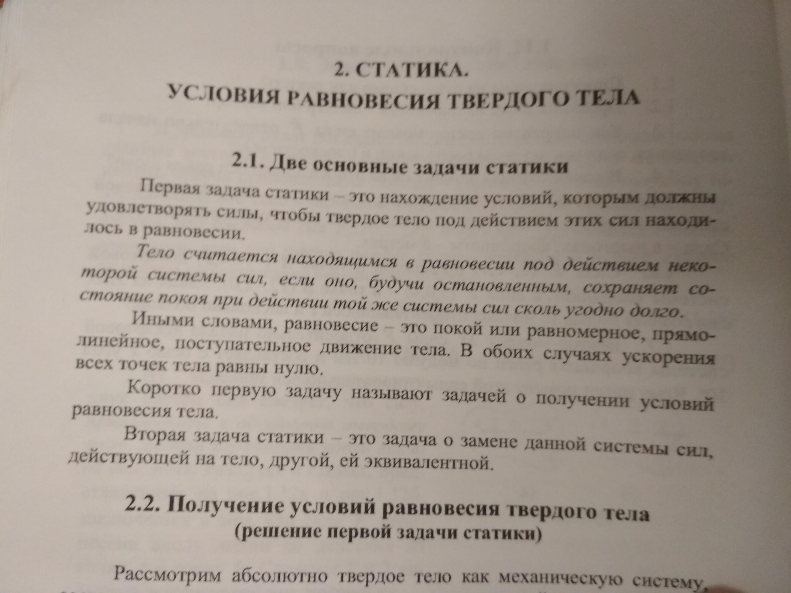Стр. 17

2.2. Условия равновесия твердого тела. Необходимость и достаточность.

Стр. 17-19

2.3. Частные случаи равновесия твердого тела.

Стр. 22-24

2.3.1. Равновесие двух сил.

Свободное, абсолютно твердое тело находится в равновесии под действием двух сил только в том случае, когда эти силы равны по величине и направлены вдоль одной линии действия в противоположные стороны.



2.3.2. Теорема о трёх силах.

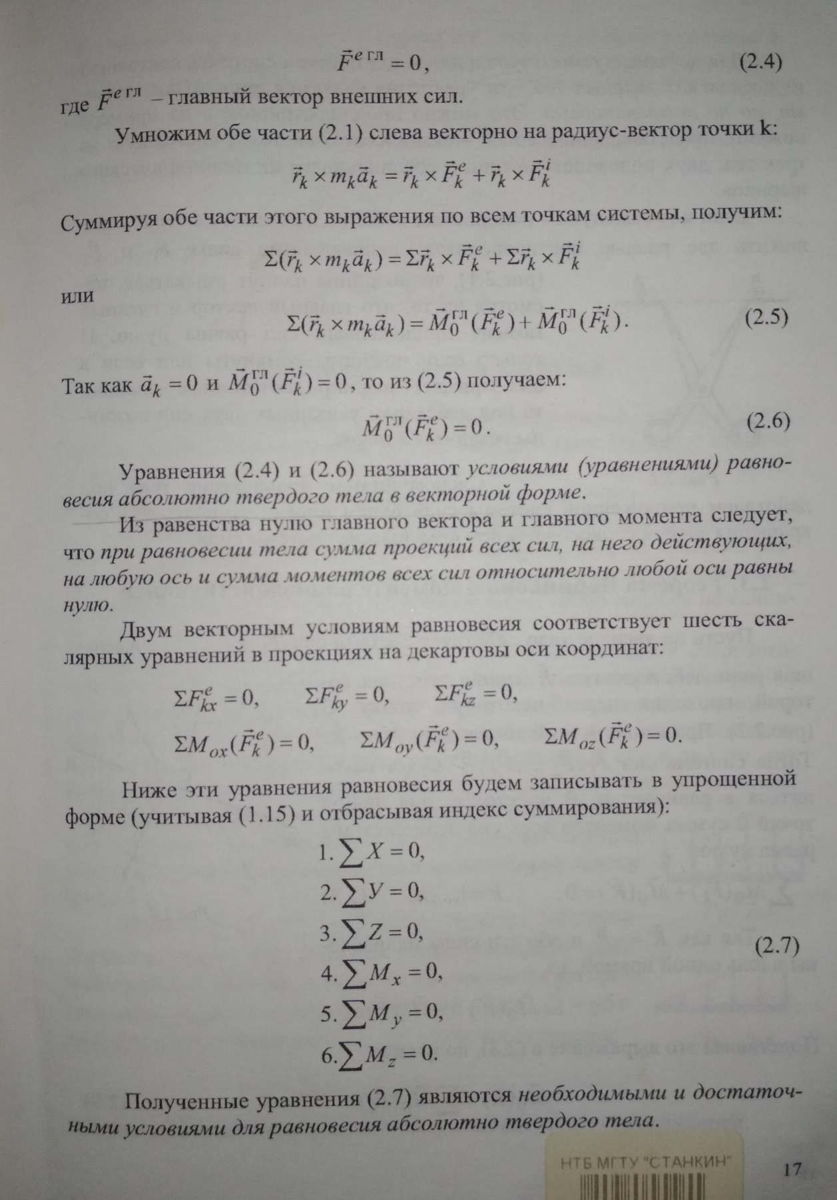Если абсолютно твердое тело находится в равновесии под действием плоской системы трех непараллельных сил, то линии их действия пересекаются в одной точке.

Под тремя непараллельными силами в данном случае понимаются три силы, как минимум две из которых непараллельны.

Теорема даёт только необходимое условие равновесия тела. Чтобы условие стало достаточным, к нему необходимо прибавить требование равенства нулю геометрической суммы всех трёх сил.

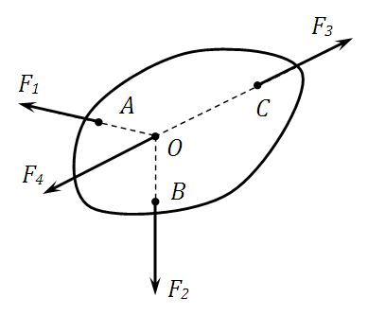

2.3.3. Равновесие плоской системы сил.

Стр. 28-29 (30-36 решение задач)

2.3.4.Система сходящихся сил в пространстве и на плоскости.

Стр. 24

2.3.5. Система параллельных сил в пространстве и на плоскости.

Стр. 24

2.3.6. Система пар сил.

Стр. 24

2.4. Связи и их реакции.

2.4.1. Свободные и несвободные тела. Аксиома освобождаемости от связей.

Стр. 26

2.4.2. Классификация сил. Силы внешние и внутренние, активные и реактивные.

Файл «Вопросы»

2.4.3. Связи и их реакции. Виды связей.

Стр. 27-28

2.4.4. Распределённые силы. Частные случаи.

Стр. 20-22

2.5. Равновесие системы твердых тел.

2.5.1. Расчленение на отдельные тела.

Стр. 38-40

2.5.2. Принцип отвердевания.

Стр. 40-41

2.5.3. Статически определимые и неопределимые системы.

Стр. 41-42

2.6. Силы трения.

2.6.1. Трение скольжения и трение скольжения в покое.

Стр. 51-52

2.6.2. Конус трения, самозаклинивание.

Стр. 52

2.6.3. Трение качения и верчения.

Стр. 52-53

2.7. Пространственная статика.

2.7.1. Виды связей и их реакции.

Стр. 62-63

2.7.2. Условие эквивалентности систем сил.

Стр. 17-19, 63-64

2.7.3. Приведение системы сил к простейшему виду. Частные случаи.

Стр. 75-76

2.7.4. Следствия из условия эквивалентности систем сил. Теорема Вариньона.

Стр. 72-75

2.8. Центр системы параллельных сил.

2.8.1. Теорема о радиус-векторе центра системы параллельных сил.

Стр. 79

2.8.2. Центр тяжести тела.

Стр. 84-87

2.8.3. Приемы определения центра тяжести системы тел.

Стр. 87-92